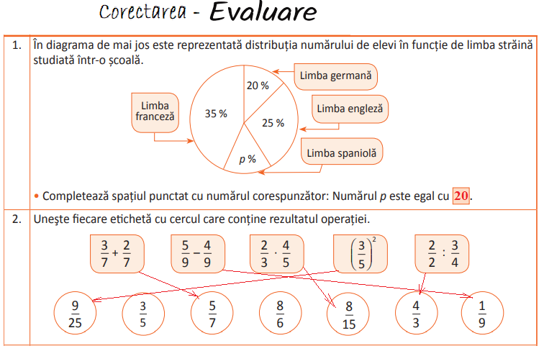

3) 

4) Numerele sunt 8 și 12.



7) 

8)



Obținem:  (A).

9) Persoana a citit: - în prima zi: pagini; - a doua zi:  pagini;

- a treia zi:  pagini; - a patra zi, restul de 30 de pagini.

R: Persoana a citit: 50, 70, 50, 30 pagini.

Profesor, Cosma Teodora